-Giao diện chấm công
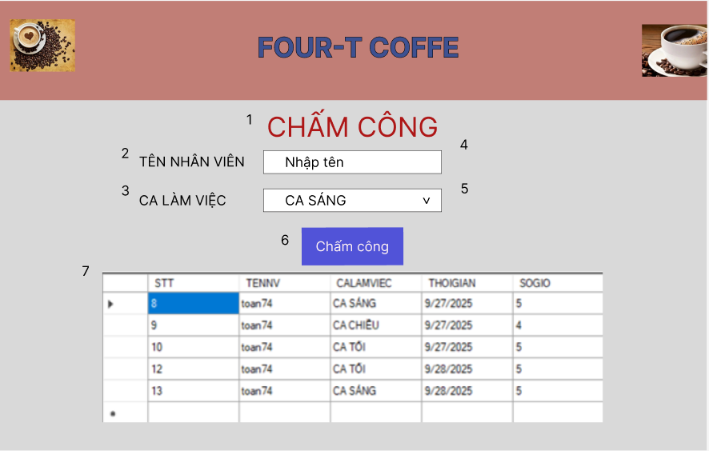
STT | Tên trường | Kiểu | Mục tiêu
1-3 | lblChamCong, lblTenNV, lblCaLamViec | Label | Hiển thị tiêu đề các trường thông tin chấm công
4 | txtTenNV | Textbox | Nhập thông tin nhân viên và ca làm việc
5 | cbbCaLamViec | Combobox | Chọn thông tin nhân viên và ca làm việc
6 | btnChamCong | Button | Thực hiện chấm công
7 | dgvChamCong | Datagridview | Hiển thị danh sách chấm công

